竹箦小学六年级学业水平测试数学学科质量分析

一、对试题的认识与反馈
本次六年级数学学业水平考试意在考察学生整个小学阶段的数学学习情况，从数学知识的四大领域来看，数与代数约占 67%，图形与几何约占 24%，统计与概率约占 9%，综合与实践的相关题目渗透在前三大领域中，考察学生的综合运用能力。题型包括填空题、选择题、计算题、实践操作、解决实际问题五种类型。
从题目的难易程度看，其中大约 80%的题目为基础题，如填空、选择题大多考查的是数学基本概念、法则、知识的推导过程及简单推理性内容。又如计算题，是学生能掌握且应该熟练掌握的计算类型； 10%的综合能力考察题，分布在填空题，如、选择题第20、21题、计算题中第2、3小题简便计算，同时，实践探索题、解决实际问题等题型中也有渗透；大约10%的难度分，分别分布在各个题型中。
从试卷内容看，试题按照课程标准的六大数学核心素养，考查了小学六年所涉及的数学基本知识，基本技能、基本数学思想与方基本活动经验。接轨常州抽测试题、省抽测试题方向，关注常州以及江苏省内的测试重点。关注当下热点问题，如：第31题神州载人飞船发射。注重考察学生的运算能力、思维能力、空间想象能力、数据分析推理能力等，特别是重视学生数学学习过程的考查。
试题命题情况分布：
 |  | 内容 | 题型 | 分值 | 指向
基本题 | 数与代数 | 认读数、近似数 | 填1 | 2 | 基本概念
 |  | 正负数 | 填2 | 2 | 基本概念
 |  | 单位改写 | 填3 | 2 | 知识技能
 |  | 分数、除法、比的关系，分数和百分数的互化 | 填4 | 3 | 基本概念之间的联系
 |  | 比，按比例分配 | 填5 | 2 | 基本概念
 |  | 正比例 | 填6 | 2 | 基本概念
 |  | 用字母表示数 | 填7 | 2 | 符号意识，数学思考。
 |  | 比较数的大小 | 选12 | 1 | 问题解决（转化）
 |  | 量的体验 | 选15 | 1 | 估测
 |  | 小数的意义 | 选16 | 1 | 基本概念，数形结合
 |  | 运算律 | 选17 | 1 | 运算能力
 |  | 概念之间的关系 | 选18 | 1 | 基本概念
 |  | 根据情境与问题合理估算 | 选19 | 1 | 解决问题（运用规则）
 |  | 整数、小数、分数加减法、乘除法的口算 | 计22 | 5 | 运算能力
 |  | 混合运算 | 计23（1） | 4 | 运算能力
 |  | 解方程 | 计24 | 12 | 运算能力，模型思想
 |  | 用方程表示等量关系 | 解27 | 6 | 模型思想
 |  | 基本数量关系与百分数应用题 | 解28 | 6 | 问题解决
 |  | 小数乘法的实际应用 | 解29（1） | 3 | 问题解决
 | 图形与几何 | 确定位置 | 填8 | 1 | 知识技能、空间想象
 |  | 圆柱体积、表面积计算 | 填9 | 2 | 空间想象
 |  | 观察物体 | 选14 | 1 | 空间想象
 |  | 确定位置，图形对称和旋转、图形的放大 | 操25 | 5 | 空间想象
 |  | 圆锥体积的计算 | 解30（1） | 3 | 空间想象
 | 统计与可能性 | 可能性 | 选13 | 1 | 数据分析
 |  | 统计图解读 | 解31（1） | 2 | 数据分析
 |  | 根据统计数据进行计算 | 解31（2）  （3） | 4 | 数据分析
 | 综合与实践 | 数形结合探索规律、方法的应用 | 操26（1） | 2 | 数形结合、数学思考
综合题 | 数与代数 | 两步口算 | 计22（6） | 1 | 运算能力
 |  | 简便计算 | 计23（2）（3） | 8 | 运算能力
 | 图形与几何 | 圆面积的推导 | 选20 | 1 | 空间想象
 | 统计与可能性 | 根据统计图发现数据变化 | 解31（4） | 2 | 数据分析
 | 综合与实践 | 实际应用、解决问题的策略、真分数和假分数 | 选21 | 1 | 基本概念
拓展题 | 数与代数 | 折扣问题、百分数应用题 | 解29（2） | 3 | 问题解决
 |  | 停车费问题 | 填10 | 1 | 问题解决
 | 图形与几何 | 七巧板的拼图 | 填11 | 1 | 问题解决（转化）
 |  | 圆柱的表面积的生活实际应用 | 解30（2） | 3 | 空间观念、问题解决
 | 综合与实践 | 探索规律 | 操26（2） | 1 | 数形结合、数学思考

二、学生典型错误分析
（一）亮点分析
从整体答卷得分率来看，六年级知识能力掌握基本情况良好，表现在以下几个方面：
1.基本概念理解清晰。
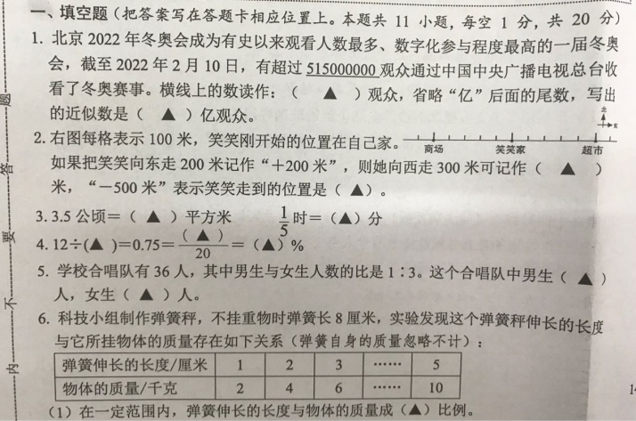学生对于基本概念的理解较为清晰，能运用概念进行计算并解决简单的实际问题。
【试题例举】

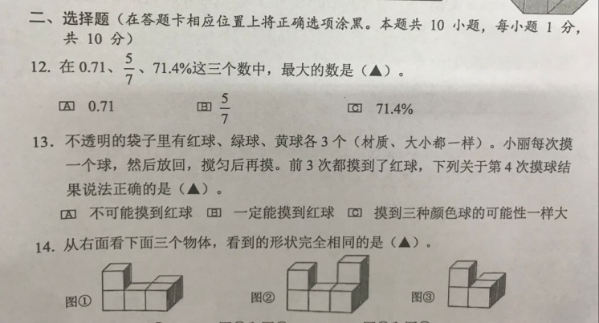

【分析】以上试题，分别考查了近似数、负数、最大公因数和最小公倍数、分数与比、除法、百分数之间的联系及小数的意义、比和比例、可能性、观察物体等，得分率较高，可见学生对相关基本概念理解比较到位，并能沟通相关概念之间的联系。
2.基本计算能力较好。
【试题例举】
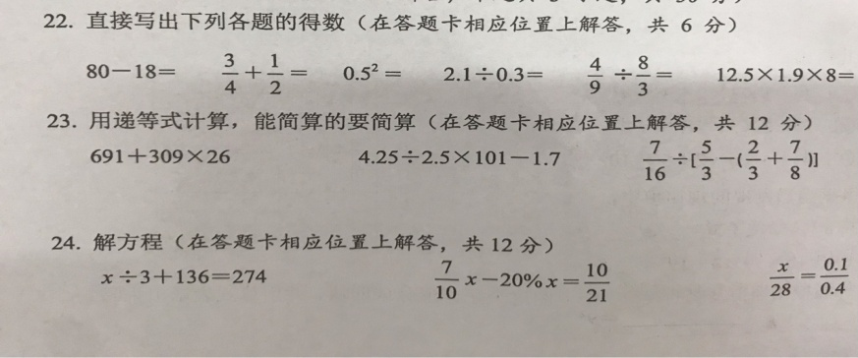

【分析】
口算题、“用递等式计算，能简算要简算” 、解方程的得分率高，可见，大多数学生对于分数乘除法、小数加减法、小数乘除法、四则混合运算顺序、运算律的掌握较为扎实，并体现出较好的技能水平与灵活计算的能力。部分学生能理解算理，严谨细心地计算，这与平时的扎实训练是分不开的。
3.几何操作技能良好。
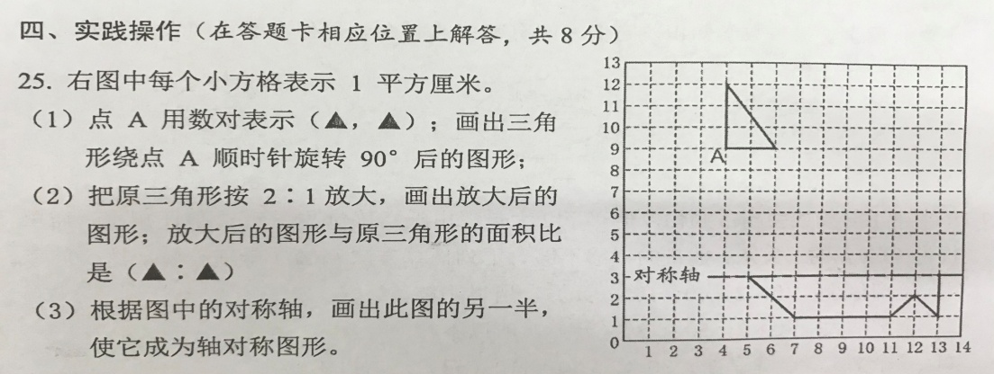【试题例举】

【分析】此题考察了数对、旋转、放大、轴对称等知识技能，因为平时练习较多，学生对于这些相关知识与技能掌握良好。
（二）典型错误分析
一、填空题

典型错题 | 原因分析
典型题型  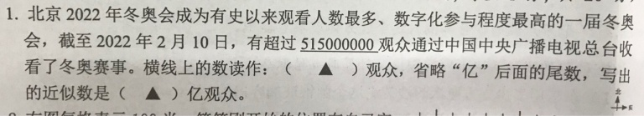  错例情况  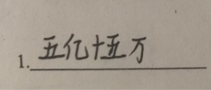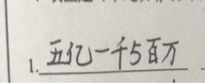 | 个别学生对于数的读写方法掌握得不够扎实，读数时没有做到读万级的数按照各级的数来读。有的虽然读对了，但书写时混了数字，平时正确读写的习惯还没有养成。
典型题型  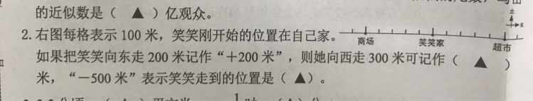  错例情况 | 不理解正数、负数的意义。或者方向看反导致错误。
典型题型  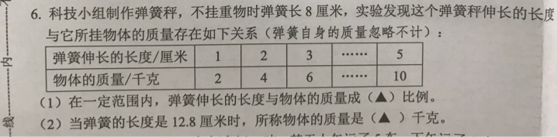  错例情况  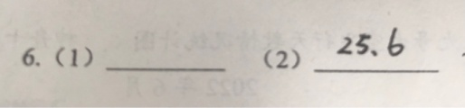 | 学生审题不够细致，单纯看表格里的数据的关系，错看成了物体的质量是弹簧的长度的2倍。  教学书上这道题型时，教师没有让学生实际操作，学生没有亲身体验，对于弹簧伸长的长度和所挂物体的质量成正比例关系印象不深刻。
典型题型  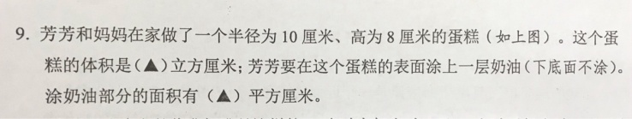  错例情况 | 这是圆柱表面积在生活中的实际应用，学生审题不清，求奶油部分的面积求了2个底面积。个别学生算出的结果丢了兀。  个别同学对于求圆柱侧面积的计算公式不够熟练。
典型题型  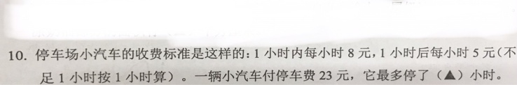  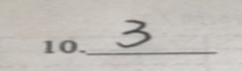错例情况 | 学生从三年级开始就接触这种题型了。有少数学生理不清数量之间的关系，还有的学生最后求出了后面的停车时间，但忘了加上第一个小时。
典型题型  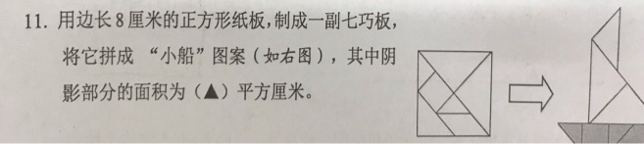  错例情况  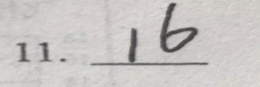 | 此题综合考察学生的能力。五年级学习分数的意义时，学生当时通过转化的策略探索出了各部分图形的的面积和大正方形的面积的关系。但解决这题时却无从下手，学生灵活解决问题的能力还不够高。

二、选择题

典型错题 | 原因分析
典型题型  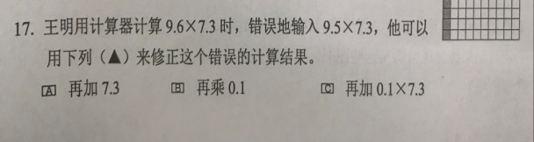  错例情况  A、B | 如果是单纯应用乘法分配律就行简算，错误率就没有这么高。但这题学生没有认真分析题意，不会灵活应用乘法分配律来解决，没有掌握乘法分配律的本质，学生综合应用知识解决问题的能力还不够强。
典型题型  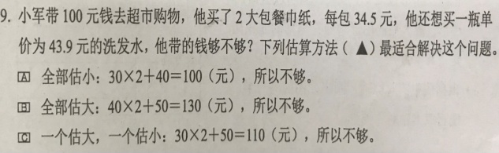  错例情况B、C | 此题考查学生用估算来解决生活中的实际问题的能力。少数学生不能根据情境和问题，合理应用估算解决一些简单的实际问题。
典型题型  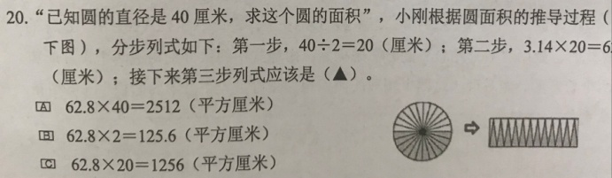  错例情况A、B | 圆面积公式的推导过程是一个难点，运用转化的策略，把圆面积的计算转化成长方形的面积的计算。少数学生看不懂题意，可能在推导圆面积公式时缺乏让学生动手操作、亲身体验的过程。

三、计算题

典型错题 | 原因分析
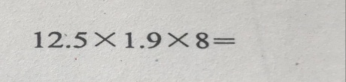典型题型  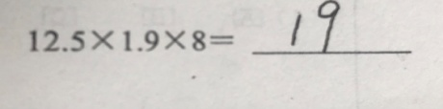错例情况 | 个别学生按照原来的运算顺序来算，正确率较低。不会根据数字的特点灵活应用乘法的运算律进行简便计算。
典型题型  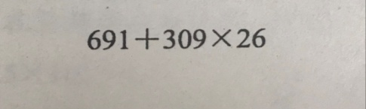  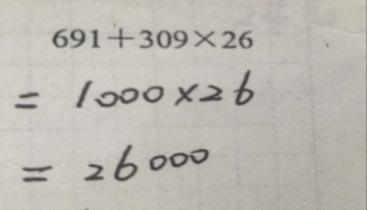错例情况 | 受两个加数的特点的影响，学生只关注了“简便”，而没有关注正确的运算顺序。没有认识到简便计算的本质是应用运算律使计算简便，但不改变计算结果。
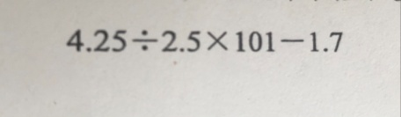典型题型  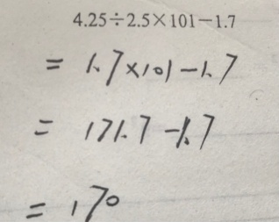错例情况 | 本题主要考察学生根据数据的特点，灵活地运用乘法分配律使计算简便。个别学生不善于观察，没有用简便算法。
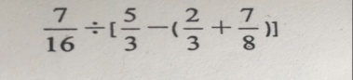典型题型  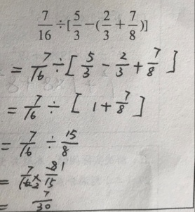错例情况 | 本题主要考察学生根据数据的特点，灵活地运用减法的性质使计算简便。少数学生对反用减法的性质掌握得不好，错写成了a―(b＋c)≡a－b＋c
典型题型  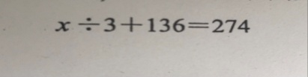  错例情况  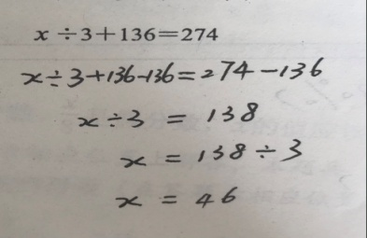 | X作为被除数的方程平时练习量比较少。学生不会根据等式的性质两步同时乘3，多数错误是把X看成了乘数，两步同时乘三分之一。  另外，学生缺乏检验的好习惯。

四、实践操作

典型错题 | 原因分析
典型题型  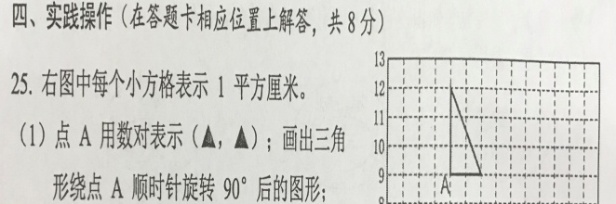  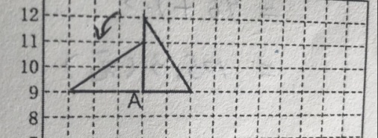错例情况 | 旋转是图形的位置内容中的一个难点。一种错误是审题不够认真，把顺时针方向看成了逆时针方向。还有个别学生弄不清顺时针方向到底应该怎样转，空间想象能力较弱。
典型题型  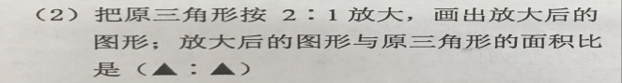  错例情况  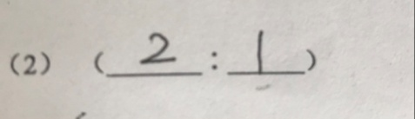 | 本题考查对变化前后图形的面积关系的理解。学生没有理解对应边的比和面积的比的关系。书上的实践活动中对于这种关系的推导过程体验不深。
典型题型  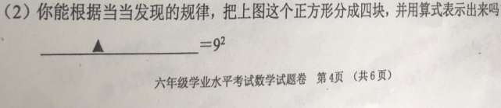  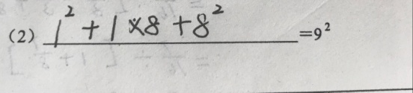错例情况 | 对于探索规律，大部分同学能够根据图形，写出前面的算式。但少数学生探索规律的意识薄弱，不能结合图形和数据，找到之间的规律本质，写出正确的通项公式。可见学生的演绎推理能力较弱。
五、解决实际问题

典型错题 | 原因分析
典型题型  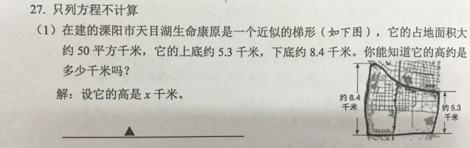  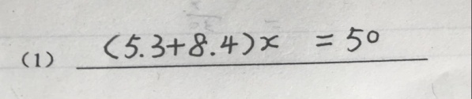错例情况 | 学生能根据梯形的面积计算公式来列出方程，但少数学生对梯形面积计算公式不够熟练，忘记除以2。
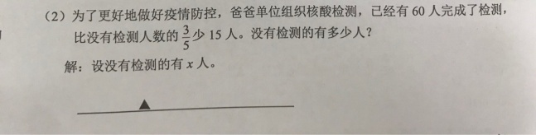典型题型  错例情况  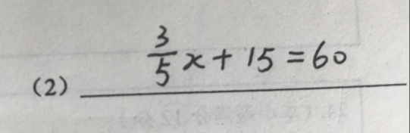 | 受算术方法的影响，学生用了逆向思维，认为少15人应改成加15人。没有认真分析题中的等量关系来列方程。
典型题型  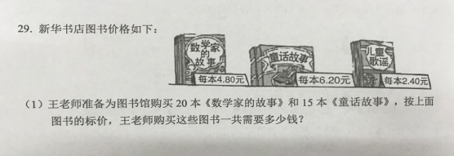  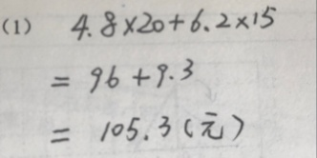  错例情况  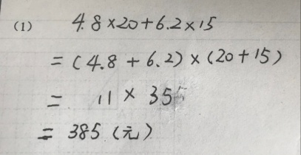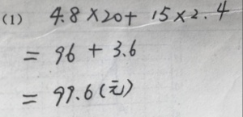 | 此题主要有3种错误：  （1）列式对，但小数乘法计算有错误。  （2）列式对，但计算时用了自己自以为简便的方法，使计算结果错误。  （3）列式时看错商品的单价，做题不够细致。
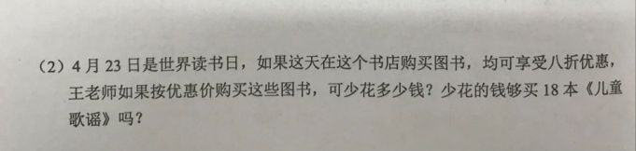典型题型  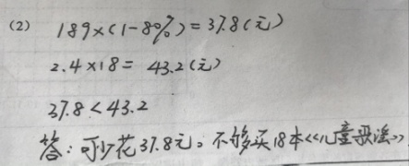错例情况 | 本题的典型错误是做第2问时，没有关注《儿童歌谣》也是享受八折优惠。审题不仔细，思考问题时也不够细致。
典型题型  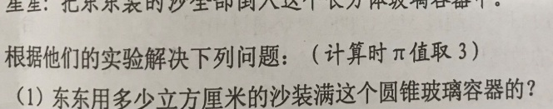  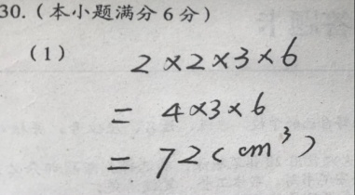错例情况 | 少数学生计算圆锥的体积时忘了乘三分之一。  还有少数学生没有看到括号里标注的“计算时兀值取3”，还是用来表示结果。
典型题型  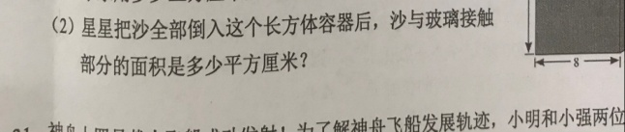  错例情况  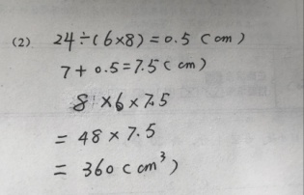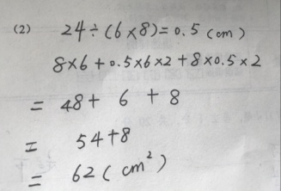 | 此题信息量较大，学生不善于从复杂问题情境中提炼出问题的本质，不会从整体上去阅读信息、理解问题，不具备调用解决问题策略的意识。  在教学时没有组织类似的动手做小实验，让学生通过小组合作交流，亲身体验获取知识的过程。
典型题型  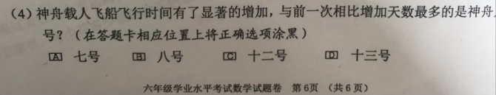  错例情况  B | 本题考察学生的对统计图的读题能力。少数学生只关注了走势，而没有仔细观察两种统计图，进行对比和计算后再下结论。学生对应用数据分析模型的能力较弱。

三、存在问题及原因
从本次学生答题情况来看，我校六年级数学还存在一些问题：
1、计算能力有待加强，特别是小数的乘除法计算（反映在解决问题29第2小题，列式正确但计算错误较多）、分数的加减法计算、还有根据数据特点进行灵活简便计算。教师教学时没有让学生关注算理的理解，对计算的训练量有待加强。
2、读题审题力度不够，分析问题的能力有待提高。如解决问题30（2），错误率较高。学生灵活解决问题的能力还有待提高，综合能力也较弱。如：实践操作26（2）可以看出学生的演绎推理能力较弱。很多学生缺乏慎重思考、独立分析、触类旁通的能力。对题中提供的原始材料、情境、信息，不能耐心解读、全面观察并选择有用信息帮助解决问题。因为平时训练的少，课堂上给学生探讨交流的机会不多，学生的思维能力不灵活。
3．学生良好学习行为习惯的培养有待进一步提高。有抄错数据、漏小数点、漏做题目等我们俗称的低级错误。书写比较潦草。答句不完整。个别学生不习惯做答题卡，把条形统计图画在试卷上。可见平时的作业习惯、读题习惯、验证习惯等影响学习效果的非智力因素，不是临考时想控制就能控制的，需要我们一贯的关注，平时应对学生严格要求，循序渐进地培养和持之以恒地培养。
4、学生解题方法不够灵活，有些题稍有变化则难以应付，对需要综合分析、综合应用的题目缺乏足够的认识与分析，思维也比较僵化。如：填空第11题的七巧板拼图，解决问题第29（2）等。平时教学时，教师没有提供丰富的材料，缺乏思维方法的引导。

四、教学改进策略
针对以上的问题提出改进策略：
1.加强学生对基础知识、基本技能的理解和掌握。
教学中注重数学知识与生活经验的联系、与学科知识的联系，引导学生在动手实践、操作体验等活动中学会观察分析、抽象概括，灵活运用知识。
2.感悟数学基本思想，积累数学活动经验。
抽象、分类、归纳、演绎、模型等数学思想蕴涵在数学知识形成、发展和应用的过程中，教学中可设计有效的数学探究活动，使学生经历数学知识的发生发展过程，渗透数学文化，在“做”的过程和“思考”的过程中丰厚积淀，体会感悟数学思想，从而积累数学活动经验，不断培养学生的核心素养。
3、在平时的教学中，多与生活实际相结合。
多关注生活中的数学问题，多接触一些开放性问题。注重分析、综合、比较、推理、抽象、概括等思维方法，灵活运用画图、举例等策略，将知识学活，达到举一反三。引导学生多角度去思考问题，充分发表自己的见解，培养学生的创新意识和创造能力。
4、培养学生认真答题的习惯。
要进行长期的指导和训练，要求书写端正清楚，不抄错，不漏题。审题认真，圈、划关键词。先观察数据的特点，再下笔计算，做到磨刀不误砍柴功。还要养成检验的好习惯，确保正确率。教师还要多出一些易错题让学生练习。
5、加强提优补差工作，关注潜能生群体，加强学困生个别辅导工作，努力缩小差距。力争做到优秀生灵活解题，中等生规范答题，学困生基本题过关，让每个学生获得良好的数学教育。
6、学校应加强对各年级的教具、学具配备，在教学中用好教具和学具，充分发挥它的功能，培养学生的能力。加强教研组研讨，引领组内教师深刻理解教材。分工合作，每人轮流开设教研课，相互学习和提高。要加强学生对基础知识的加工、概括、提炼与重组能力的培养和训练，使所学知识能融会贯通，灵活应用。在数学思想方法方面能有所领悟，提升数学素养。

